SYTUACJA NA RYNKU PRACY W WOJEWÓDZTWIE LUBUSKIM
w sierpniu 2025 roku
Na koniec sierpnia 2025 roku w rejestrach bezrobotnych znajdowało się 19.004 osoby, co oznacza wzrost o 774 osoby w stosunku do poprzedniego miesiąca, oraz wzrost o 3.567 osób w relacji do analogicznego miesiąca roku poprzedniego. Stopa bezrobocia w województwie lubuskim na koniec lipca wyniosła 5,1% (dla kraju 5,4%).
W omawianym miesiącu liczba bezrobotnych z prawem do zasiłku wyniosła 3.013 osób, mniej o 52 osoby w porównaniu do miesiąca poprzedniego oraz o 321 osób więcej w porównaniu z analogicznym miesiącem roku poprzedniego.
LICZBA BEZROBOTNYCH zarejestrowanych w powiatowych urzędach pracy województwa lubuskiego w okresie sierpniu 2022 roku – sierpniu 2025 roku
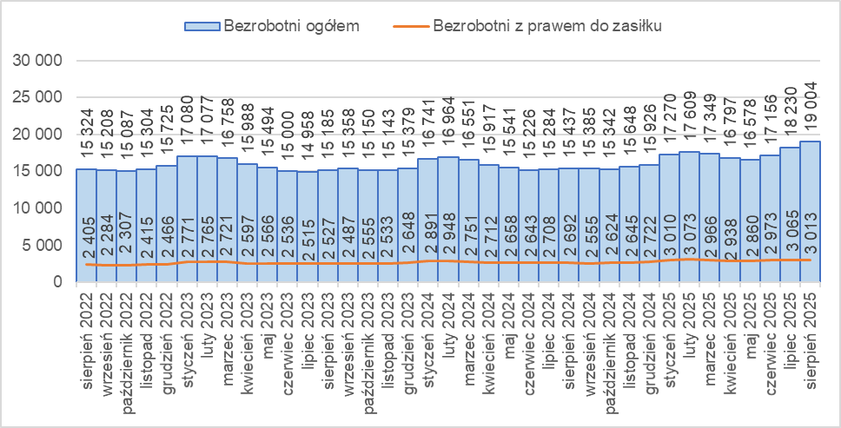
Źródło: opracowanie własne na podstawie danych PUP.
LICZBA BEZROBOTNYCH W POWIATACH województwa lubuskiego na koniec sierpnia 2025 roku, w relacji do analogicznego miesiąca roku poprzedniego
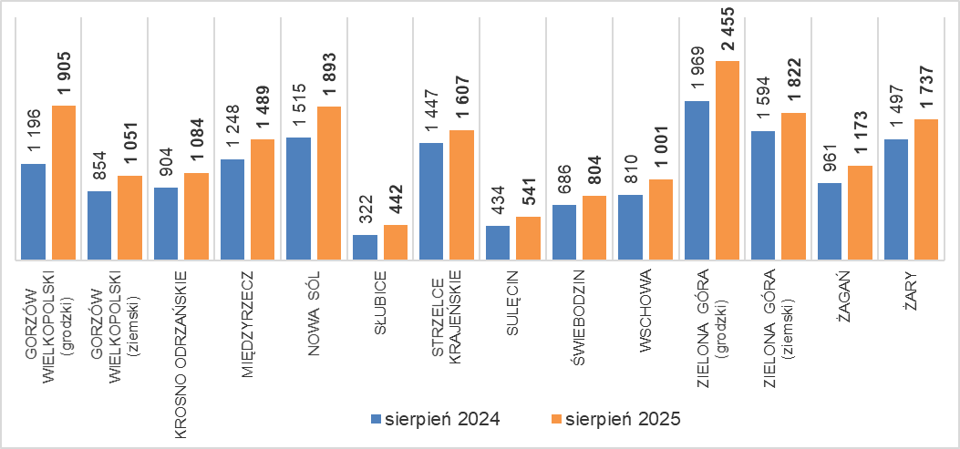
Źródło: opracowanie własne na podstawie danych PUP.
W porównaniu do analogicznego okresu roku poprzedniego we wszystkich powiatach odnotowano wzrost liczby bezrobotnych (największy w powiecie gorzowskim grodzkim).
W sierpniu 2025 roku pracodawcy zgłosili do powiatowych urzędów pracy łącznie 1.160 ofert pracy, tj. mniej o 132 niż w poprzednim miesiącu, oraz mniej o 733 w porównaniu z analogicznym miesiącem roku poprzedniego.
Liczba OFERT PRACY zgłoszonych do powiatowych urzędów pracy w okresie sierpień 2022 roku – sierpień 2025 roku
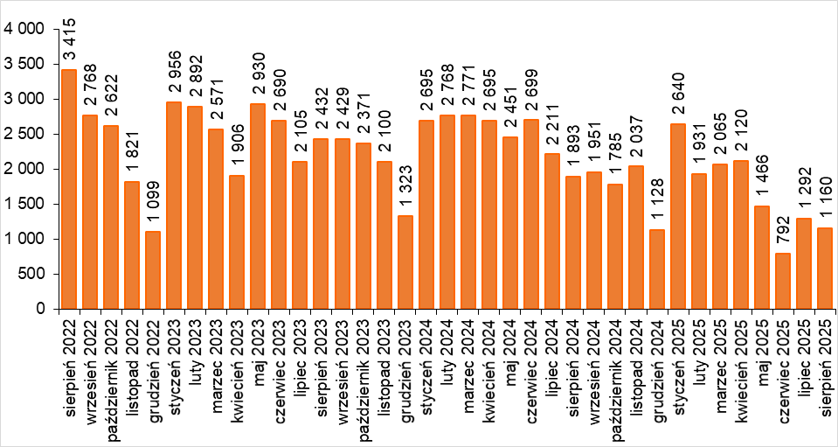
Źródło: opracowanie własne na podstawie danych PUP.
BEZROBOTNI W SZCZEGÓLNEJ SYTUACJI na rynku pracy w sierpniu 2025 roku, w relacji do analogicznego miesiąca roku poprzedniego
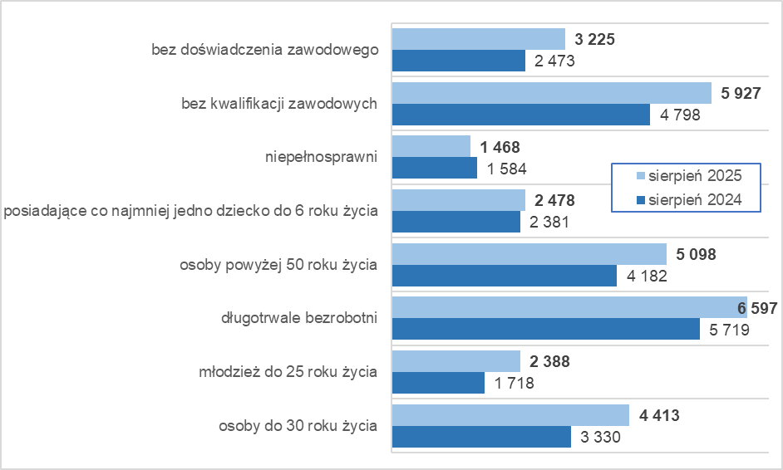
Źródło: opracowanie własne na podstawie danych PUP.
Na koniec sierpnia 2025 roku w rejestrach bezrobotnych było 6.597 długotrwale bezrobotnych (34,7% ogółu), 5.927 bez kwalifikacji zawodowych (31,2%), 5.098 osób powyżej 50 roku życia (26,8%), 4.413 osób do 30 roku życia (23,2%).

dane GUS - publikowane za dany miesiąc ok. 25 dnia kolejnego miesiąca

